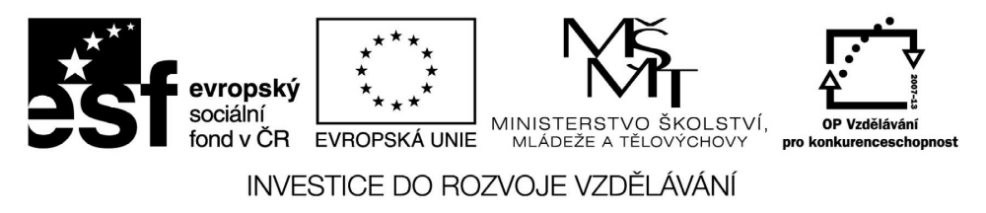

VY_32_INOVACE_19_14

Základní vzdělávání – Člověk a společnost – Výchova k občanství

Název materiálu: Přírodní a kulturní bohatství

Anotace: Pracovní list nabízí různé formy práce s učebnicí s použitím seřazování, úvahy, vysvětlování, hledání rozdílu s cílem uvědomit si základní významy pojmu přírodní a kulturní bohatství a majetek
Autor: Mgr. Ivana Vaňková
Jazyk: čeština
Očekáváný výstup: uvede a popíše způsoby, jak se může člověk osobně podílet na ochraně přírodního i kulturního prostředí svého bydliště (obce, regionu), objasní, jaké místo má majetek mezi dalšími životními hodnotami, vysvětlí rozdíl mezi hmotným a duševním vlastnictvím

Speciální vzdělávací potřeby: žádné

Klíčová slova: regiony, kontejnery na odpad, primární potřeby, statky, služby, peníze
Druh učebního materiálu: pracovní list
Druh interaktivity: aktivita
Cílová skupina: žák, skupina žáků
Stupeň a typ vzdělávání: základní vzdělání – druhý stupeň
Výchova k občanství – pracovní list - 7. ročník

Přírodní a kulturní bohatství

- Přiřaď města k regionům:
Zlínsko České Budějovice
Severní Morava Jeseník
Olomoucko Ústí nad Labem
Jižní Čechy Kroměříž
Střední Čechy Kutná Hora
Ústecko Opava

- Uveď příklady, jakým způsobem člověk zasahuje do přírody:

- Jak můžeš být ty sám k přírodě ohleduplný?

- Do kterých kontejnerů patří?
sklo
papír
plasty
Existují ještě jiné kontejnery?
Majetek
- Co to jsou primární (biologické) potřeby? Uveď příklad.

- Co potřebuje člověk, který:
- má hlad

- je nemocný

- je unavený

- trpí zimou

- Vysvětli, jaký je rozdíl mezi statky a službami, pomocí kterých uspokojujeme své potřeby?

- Rozlušti přesmyčky a získáš různé podoby peněz:
LATOZ MEKYNA
RUPTY KOVBANYK
CEMIN RYKAT
KYŠE

- Uveď příklady majetku:
hmotný
nehmotný
movitý
osobní
obecní
státní
rodinný

- Představ si, že bys vyhrál milion. Co bys s ním udělal?

